 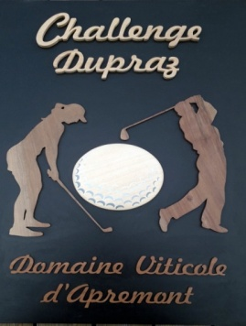

**Challenge DUPRAZ 2025**

**Coupe du PRESIDENT 2025**

L’ Association Golf Apremont Savoie propose à tous ses adhérents

des compétitions sportives amicales sur la période d’avril à octobre.

Quel que soit le nombre d’épreuves jouées, **inscription forfaitaire annuelle : 5 €.**

**FORMULES : - CHALLENGE :** BRUT OPEN tableau unique en **9 trous**

NET OPEN tableau unique tiré au sort en **9 trous**

**- COUPE** **:** SCRAMBLE OPEN en NET tiré au sort en **9 trous**

Date limite d’inscription : **vendredi 28 mars.**

**DEROULEMENT des COMPETITIONS :**

- *pour le* ***CHALLENGE  DUPRAZ*** :

les 9 trous en **BRUT** seront joués en **« stroke-play »** (on compte tous les coups)

les 9 trous en **NET** seront joués en **« match-play »** (on compte trou par trou)

**En BRUT :** tableau unique établi en fonction de l’index au 1er avril (voir licence)

**En NET :**  tableau unique établi après tirage au sort intégral,

tout le monde commençant au 1er tour.

- *pour la* ***Coupe du PRESIDENT*** :

les matches se dérouleront en **NET** (avec **POINTS** reçus) sur **9** trous

en **« stroke-play »**  **formule scramble**

après tirage au sort des équipes par le Président, tableau unique formé

en fonction de l’index moyen obtenu par chaque équipe.

*début des rencontres* : Challenge DUPRAZ BRUT et NET et Coupe du Président

**MARDI 01 AVRIL**

**Dispositions particulières** :

-cette année, conformément au désir général, on fera pour le Challenge **du « vrai » golf**

donc . . . on jouera sa balle comme elle repose **sans la toucher**

(pour la Coupe en scramble, on pourra bien sûr la placer)

-pour les tableaux en NET, des coups seront rendus au moins bien classé

-les tableaux seront régulièrement envoyés à tous les participants par mail,

ainsi que les cartes de score.

***Responsable de l’organisation*** : DERIPPE Michel 06.25.01.80.27

L’Association vous invite à ne pas négliger ces compétitions **AMICALES** qui permettent,

avant tout, les rencontres entre ses membres

et profitons-en « mes sœurs et mes frères » pour méditer un peu, car . . .

Georges JEANNEAU auteur de l’Histoire du golf en France a conclu en déclarant

j’aurais pu rencontrer Dieu, j’ai rencontré le golf et j’y suis entré comme dans une église !

